习题二
一、选择题
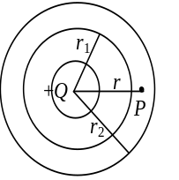1．如图所示，一均匀带电球体，总电量为+Q，其外部同心地罩一内、外半径分别为和的金属球壳。设无穷远处为电势零点，则球壳内半径为r的P点处的场强和电势为［ ］
（A）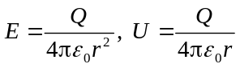； （B）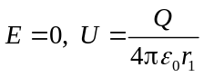；
（C）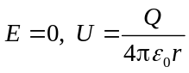； （D）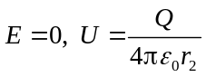。
答案：D
解：由静电平衡条件得金属壳内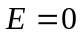；外球壳内、外表面分别带电为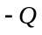和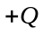，根据电势叠加原理得
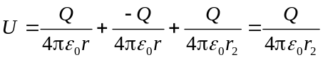

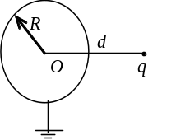2．半径为R的金属球与地连接，在与球心O相距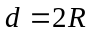处有一电量为q的点电荷，如图所示。设地的电势为零，则球上的感应电荷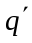为［ ］
（A）0； （B）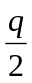； （C）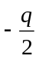； （D）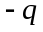。
答案：C
解：导体球接地，球心处电势为零，即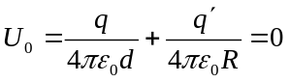（球面上所有感应电荷到球心的距离相等，均为R），由此解得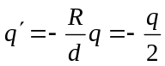。

3．如图，在一带电量为Q的导体球外，同心地包有一各向同性均匀电介质球壳，其相对电容率为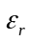，壳外是真空，则在壳外P点处(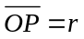)的场强和电位移的大小分别为［ ］
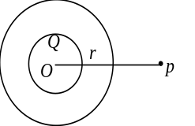（A）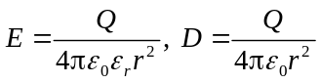； （B）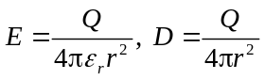；
（C）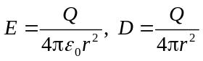； （D）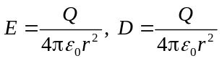。
答案：C
解：由高斯定理得电位移 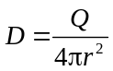，而 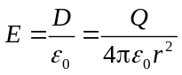。

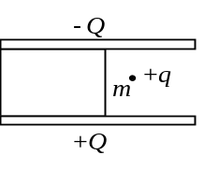4．一大平行板电容器水平放置，两极板间的一半空间充有各向同性均匀电介质，另一半为空气，如图所示。当两极板带上恒定的等量异号电荷时，有一个质量为m、带电量为+q的质点，在极板间的空气区域中处于平衡。此后，若把电介质抽去 ，则该质点［ ］
（A）保持不动； （B）向上运动；
（C）向下运动； （D）是否运动不能确定。
答案：B
解：由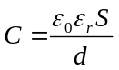知，把电介质抽去则电容C减少。因极板上电荷Q恒定，由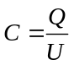知电压U增大，场强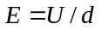增大，质点受到的电场力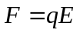增大，且方向向上，故质点向上运动。

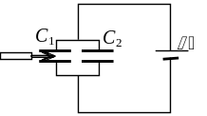5．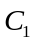和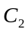两空气电容器并联以后接电源充电，在电源保持联接的情况下，在中插入一电介质板，如图所示, 则［ ］
（A）极板上电荷增加，极板上电荷减少；
（B）极板上电荷减少，极板上电荷增加；
（C）极板上电荷增加，极板上电荷不变；
（D）极板上电荷减少，极板上电荷不变。
答案：C
解：在中插入电介质板，则电容增大，而电压保持不变，由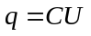知极板上电荷增加，极板上电荷不变。

二、填空题
1．一空心导体球壳带电q，当在球壳内偏离球心某处再放一电量为q的点电荷时，则导体球壳内表面上所带的电量为 ；电荷 均匀分布（填“是”或“不是”）；外表面上的电量为 ；电荷 均匀分布（填“是”或“不是”）。
答案： 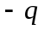；不是；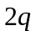；是。
解：由高斯定理及导体静电平衡条件，导体球壳内表面带有非均匀分布的电量；由电荷守恒定律，球壳外表面带电量为，且根据静电屏蔽原理知，外表面电荷均匀分布。
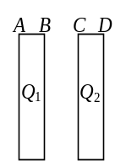
2．如图所示，两块很大的导体平板平行放置，面积都是S，有一定厚度，带电荷分别为Q₁和Q₂。如不计边缘效应，则A、B、C、D四个表面上的电荷面密度分别为______________ ；______________；_____________；___________。
答案：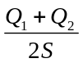；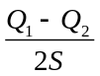；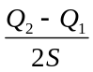；。
解：作高斯面，用高斯定理可得（或参考教材例题），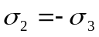，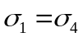。依题意得，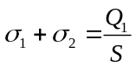，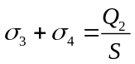，四式联立求解出上面结果。

3．一空气平行板电容器，电容为C，两极板间距离为d。充电后，两极板间相互作用力为F，则两极板间的电势差为______________，极板上的电量为______________。
答案：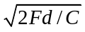；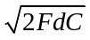。
解：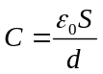，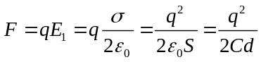，故，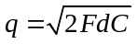，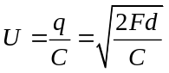。

4．一电容为C的空气平行板电容器，接上电源充电至端电压为V后与电源断开。若把电容器的两个极板的间距增大至原来的3倍，则外力所做的功为 。
答案：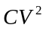
解：因，所以当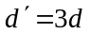，则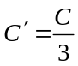。电容器充电后与电源断开，极板上的电荷不变，由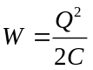知，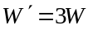。外力所做的功为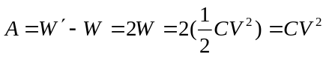

5．两个电容器的电容关系为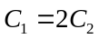，若将它们串联后接入电路，则电容器1储存的电场能量是电容器2储能的 倍；若将它们并联后接入电路，则电容器1储存的电场能量是电容器2储能的 倍。
答案：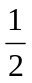；2。
解：串联电容器的电量相等，所以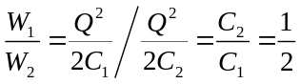；并联电容器的电压相等，所以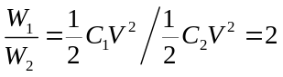。

三、计算题
1．半径为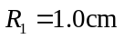的导体球，带有电荷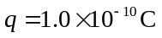，球外有一个内外半径分别为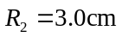和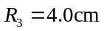的同心导体球壳，壳上带有电荷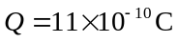，试计算：
（1）两球的电势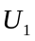和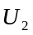；
（2）用导线把球和球壳接在一起后，和分别是多少？
（3）若外球接地，和为多少？
（4）若内球接地，和为多少？
答案：（1）330V，270V； （2）270V，270V； （3）60V， 0V； （4） 0V，180V。
解：本题可用电势叠加法求解，即根据均匀带电球面内任一点电势等于球面上电势，均匀带电球面外任一点电势等于将电荷集中于球心的点电荷在该点产生的电势。首先求出导体球表面和同心导体球壳内外表面的电荷分布。然后根据电荷分布和上述结论由电势叠加原理求得两球的电势。若两球用导线连接，则电荷将全部分布于外球壳的外表面，再求得其电势。
- 据题意，静电平衡时导体球带电，则
导体球壳内表面带电为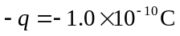；
导体球壳外表面带电为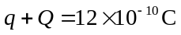，
所以，导体球电势U₁和导体球壳电势U₂分别为
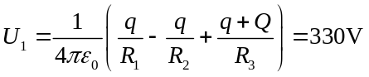
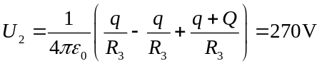
（2）两球用导线相连后，导体球表面和同心导体球壳内表面的电荷中和，电荷全部分布于球壳外表面，两球成等势体，其电势为
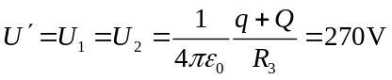
（3）若外球接地，则球壳外表面的电荷消失，且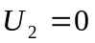
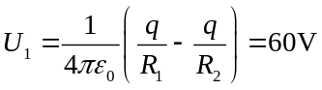
（4）若内球接地，设其表面电荷为，而球壳内表面将出现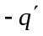，球壳外表面的电荷为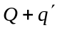．这些电荷在球心处产生的电势应等于零，即
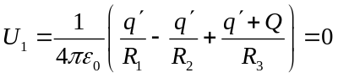
解得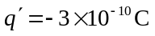，则
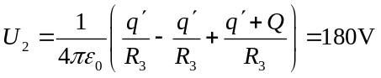

2．两个同心的薄金属球壳，内、外半径分别为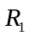和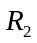。球壳之间充满两层均匀电介质，其相对电容率分别为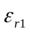和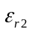，两层电介质的分界面半径为。设内球壳带有电荷，求电位移、场强分布和两球壳之间的电势差。
答案：（1）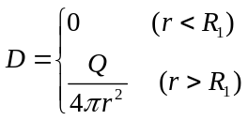；（2）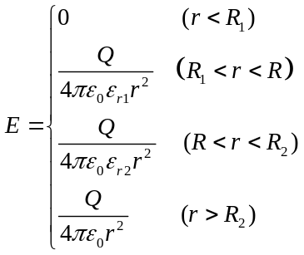；
（3）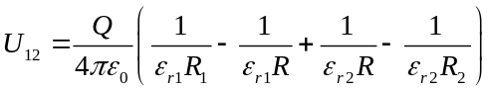。
解：由高斯定理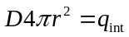及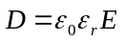得：
当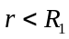时， 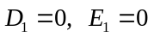
当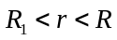时，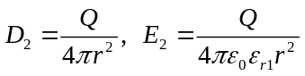
当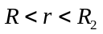时，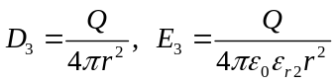
当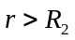时， 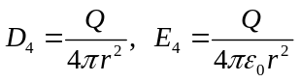
两球壳之间的电势差为
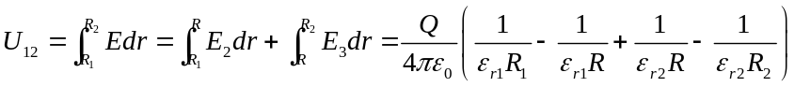

3．在极板间距为d的空气平行板电容器中，平行于极板插入一块厚度为 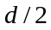、面积与极板相同的金属板后，其电容为原来电容的多少倍？如果平行插入的是相对电容率为的与金属板厚度、面积均相同的介质板则又如何？
答案：（1）2倍； （2）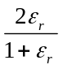倍。
解：（1）平行插入厚的金属板，相当于原来电容器极板间距由d减小为 ，则
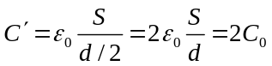
（2）插入同样厚度的介质板，则相当于一个极板间距为的空气平行板电容器与另一个极板间距为、充满电容率为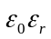的电介质的电容器的串联，则
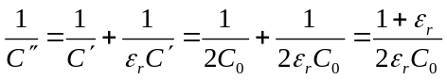，解得 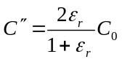

4．一半径为R的球体，均匀带电，总电荷量为Q，求其静电能。
答案：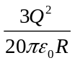。
解：由高斯定理易得球体内外场强为
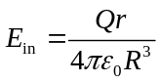， 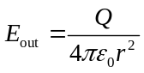
把空间看成由许多与带电球体同心的球壳组成，任取一个内径为，外径为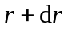的球壳，其体积为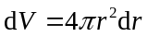，球壳中的电场能量为
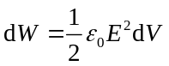
则整个空间的电场能量为
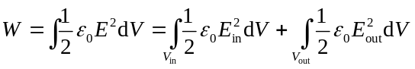
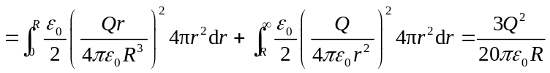

5．一圆柱形电容器内外两极板的半径分别为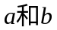，试证其带电后所储存的电场能量的一半是在半径为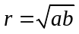的圆柱面内部。
证：圆柱状电容器中的场强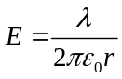，其中，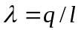。取体积元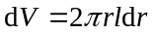，能量为 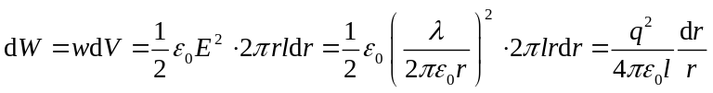
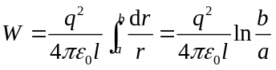
设总能量的一半是储藏在半径为r的圆柱内部，则有
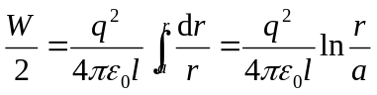， 即 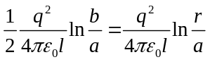
解得 